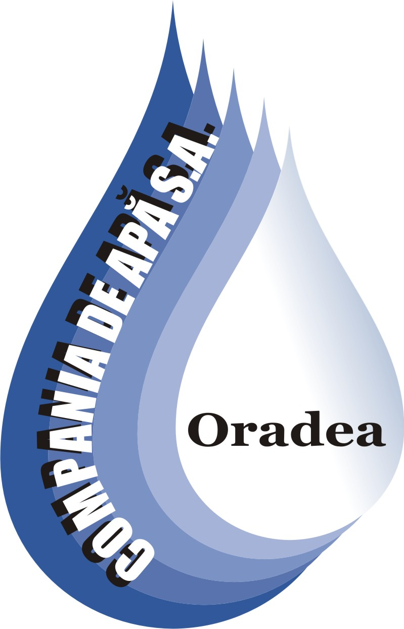
Tel : 0040 259 435 051
Fax : 0040 259 432 576
CUI: 54760
J 05 / 14 / 28. 05. 1991
Cont : RO41BRDE050SV03433450500 E-mail: apacanal@apaoradea.ro
Capital social : 12.000.000 RON Website: http://www.apaoradea.ro

S.C. COMPANIA DE APĂ ORADEA S.A.
ROMÂNIA, BIHOR, ORADEA 410202, STR. DUILIU ZAMFIRESCU NR. 3

H O T Ă R Â R E A nr. 3 din data de 10 august 2020

Adunării Generale Extraordinare A Acţionarilor
SC Compania de Apă Oradea SA, CUI: 54760, J 05/14/28.05.1991
Oradea, str. Duiliu Zamfirescu nr.3, judetul Bihor

Întruniti in sedinta Adunarii Generale Extraordinare din 10.08.2020 acţionarii reprezentând 99,9933337777 % din capitalul social, au hotarat :

1. Se aprobă modificarea Actului Constitutiv al societăţii în sensul modificării adresei punctului de lucru coloana auto conform nomenclatorului stradal. Noua adresa va fi Oradea, șos. Borșului nr. 22F.
2. Se mandateaza Directorul General al Companiei sa duca la indeplinire prezenta hotarare si sa realizeze inregistrarea mentiunilor la Oficiul Registrului Comertului de pe langa Tribunalul Bihor.

SC COMPANIA DE APĂ ORADEA SA
Preşedintele de şedinţă
Dl. Claudiu Romulus Oros

_____________________________
Secretarul de şedinţă

_____________________________

